2026-2027 EĞİTİM-ÖĞRETİM YILI
…………………
6. SINIF ÇEVRE EĞİTİMİ VE İKLİM DEĞİŞİKLİĞİ DERSİ
GÜNLÜK PLAN
6. Hafta · 19–23 Ekim 2026

DERS  Çevre Eğitimi ve İklim Değişikliği | SINIF  6. Sınıf | HAFTA  6. Hafta | ÖNERİLEN SÜRE  2 ders saati

1. BÖLÜM · DERS BİLGİLERİ
Ünite / Tema Adı / No | 2. ÜNİTE: DÖNGÜSEL DOĞA
İçerik Çerçevesi | Doğal Kaynaklar

2. BÖLÜM · BECERİLER, EĞİLİMLER VE PROGRAMLAR ARASI BİLEŞENLER
Alan Becerileri | FBAB1. Bilimsel Gözlem, FBAB8. Bilimsel Çıkarım Yapma
Kavramsal Beceriler | KB2.6. Bilgi Toplama, KB3.2. Problem Çözme
Eğilimler | E1.1. Merak, E1.6. Seçicilik, E2.1. Empati, E2.2. Sorumluluk, E3.1. Muhakeme, E3.3. Yaratıcılık, E3.4. Gerçeği Arama, E3.5. Açık Fikirlilik, E3.8. Soru Sorma, E3.10. Eleştirel Bakma
Programlar Arası Bileşenler | Sosyal-Duygusal Öğrenme Becerileri: SDB1.2. Kendini Düzenleme (Öz Düzenleme), SDB1.3. Kendine Uyarlama (Öz Yansıtma), SDB2.1. İletişim, SDB2.2. İş Birliği, SDB2.3. Sosyal Farkındalık, SDB3.2. Esneklik, SDB3.3. Sorumlu Karar Verme  Değerler: D3. Çalışkanlık, D5. Duyarlılık, D7. Estetik, D9. Merhamet, D11. Özgürlük, D13. Sağlıklı Yaşam, D14. Saygı, D15. Sevgi, D16. Sorumluluk, D17. Tasarruf  Okuryazarlık Becerileri: OB1. Bilgi Okuryazarlığı, OB2. Dijital Okuryazarlık, OB4. Görsel Okuryazarlık, OB5. Kültür Okuryazarlığı, OB7. Veri Okuryazarlığı, OB8. Sürdürülebilirlik Okuryazarlığı
Disiplinler Arası İlişkiler | Fen Bilimleri, Sosyal Bilgiler, Türkçe, Okul Temelli Sosyal Sorumluluk Çalışmaları, Din Kültürü ve Ahlak Bilgisi, Bilişim Teknolojileri ve Yazılım, Beden Eğitimi ve Spor
Beceriler Arası İlişkiler | KB2.17. Değerlendirme, KB2.18. Tartışma, KB3.1. Karar Verme, KB3.3. Eleştirel Düşünme

3. BÖLÜM · ÖĞRENME ÇIKTILARI VE ÖĞRENME-ÖĞRETME YAŞANTILARI
Öğrenme Çıktıları | ÇEİD.2.2. Yeryüzündeki doğal kaynaklara yönelik bilgi toplayabilme
Anahtar Kavramlar | doğal kaynaklar, enerji akışı, israf, madde döngüleri (su döngüsü), Yeşil Vatan
Öğrenme-Öğretme Yaşantıları | Temel Kabuller: Kaynak, kaynak sürdürülebilirliği kavramları ile su döngüsü ve canlıların yaşam döngüsünü bildikleri kabul edilmektedir.  Ön Değerlendirme Süreci: Kaynak, kaynak sürdürülebilirliği, canlıların yaşam döngüsü kavramlarına ilişkin bilgileri kısa cevaplı, açık uçlu vb. sorularla sorgulanabilir.  Köprü Kurma: Günlük hayatında karşılaştığı sararıp dökülen yaprakların çürüyüp toprağa karışması ile doğanın döngüselliği kavramı arasında ilişki kurmaları sağlanabilir  Öğrenme-Öğretme Uygulamaları: ÇEİD.2.2 Öğrencilerin yakın çevrelerindeki doğal kaynaklardan yola çıkılarak yeryüzündeki doğal kaynaklara ilişkin bilgileri fikir taraması yöntemiyle sorgulanabilir (E3.5). Bu konuda öğrencilerin merak ettikleri soruları sormalarına fırsat tanınır (E1.1, E3.8). Öğrencilere yeryüzündeki doğal kaynaklar konusunda bireysel ya da grup olarak poster, afiş vb. hazırlamalarını içeren performans görevleri verilir (SDB1.2, SDB2.2, OB4). Öğrencilerden hazırlayacakları performans görevi ile ilgili bilgilere ulaşmak için kullanacakları araçları belirlemeleri beklenir (OB1, KB3.1). Performans görevi sürecinde görev bilinciyle sorumlu davranmaları ve bir planlama yaparak oluşturdukları plana göre hareket etmeleri beklenir (E2.2, D3.2, D16.3). Bilgiye ulaşmak için güvenilir genel ağ adresleri, basılı kaynaklar, alan uzmanlarıyla görüşme vb. farklı kaynaklardan yararlanmaları istenir (OB1, OB2, OB4). Bu süreçte öğrencilere rehberlik edilir. Belirledikleri aracı kullanarak yeryüzündeki doğal kaynaklar hakkında bilgileri bulmaları istenir (OB1). Öğrencilerin elde ettiği bilgileri arkadaşları ile tartışarak, bilimsel kaynaklara veya öğretmenlerine başvurarak doğrulamaları beklenir (D11.2, OB1, OB7, KB2.18). Öğrencilerden yeryüzündeki doğal kaynaklara ilişkin doğruladıkları bilgileri kaydetmeleri istenir (D3.4, OB1). Öğrencilerden doğruladıkları bilgileri kullanarak hazırladıkları bir poster, afiş vb. arkadaşlarına sunmaları istenir (SDB2.1). Performans görevi, analitik dereceli puanlama anahtarı ile değerlendirilebilir. Bu kaynakların kullanımının doğaya olan etkisine değinilir. Kaynakların sürdürülebilir kullanımının çevreye ve Dünya’ya olan etkisi vurgulanır (OB8). Sürecin tamamına ilişkin değerlendirmede tanılayıcı dallanmış ağaç vb. kullanılabilir.
İçerik | 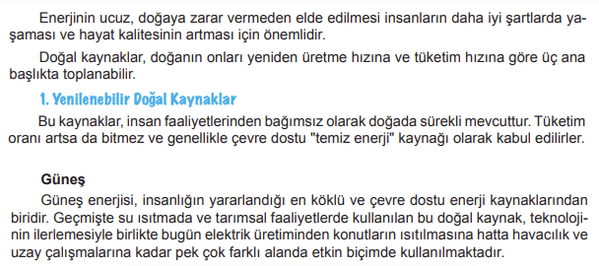  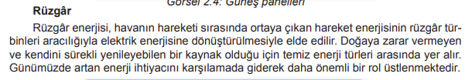  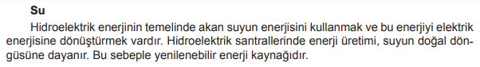  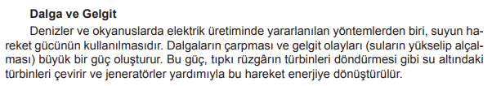

4. BÖLÜM · FARKLILAŞTIRMA
Zenginleştirme | Doğal kaynakları sürdürülebilir olarak kullanan teknolojilere ilişkin araştırma yaparak rapor formatında sunmaları istenebilir. Petrol rezervleri ile yenilenebilir enerji kaynaklarının sağladığı enerjileri karşılaştırılarak raporlaştırıp sunmaları istenebilir. Su döngüsünü gösterebilecekleri bir deney tasarlama görevi verilebilir. Bu deneyi sınıfta uygulamaları istenebilir.
Destekleme | Yaşadıkları bölgedeki doğal kaynakları arkadaşlarına tanıtan bir poster hazırlamaları istenebilir. Su döngüsünü gösterebilecekleri basit bir poster hazırlama görevi verilebilir.

5. BÖLÜM · ÖĞRENME KANITLARI (ÖLÇME VE DEĞERLENDİRME)
Öğrenme Kanıtları (Ölçme ve Değerlendirme) | Öğrenme çıktılarının değerlendirilmesinde tanılayıcı dallanmış ağaç, çalışma kâğıtları, eşleştirme testleri, açık uçlu sorular, performans görevleri vb. ölçme ve değerlendirme araçları kullanılabilir. Ayrıca bu süreçte ortaya çıkan öğrenci ürünleri geleneksel veya eko dijital ürün dosyasında toplanarak değerlendirme amaçlı kullanılabilir.  Öğrencilere yakın çevrelerindeki doğal kaynakları araştırmaya yönelik broşür vb. hazırlamalarını içeren performans görevi verilebilir. Performans görevini değerlendirmek için analitik dereceli puanlama anahtarı kullanılabilir.  Öğrencilere yeryüzündeki doğal kaynaklar konusunda bireysel ya da grup olarak poster, afiş vb. hazırlamalarını içeren performans görevleri verilebilir. Performans görevini değerlendirmek için analitik dereceli puanlama anahtarı kullanılabilir.  Doğal yaşamın korunması ile ilgili bir sosyal sorumluluk projesi verilebilir. Çevre sorunlarının çözüm süreci ve yapılacak olan sosyal sorumluluk projesi analitik dereceli puanlama anahtarıyla değerlendirilebilir.

19.10.2026  …………………  Ders Öğretmeni | UYGUNDUR  19.10.2026  …………………  Okul Müdürü

